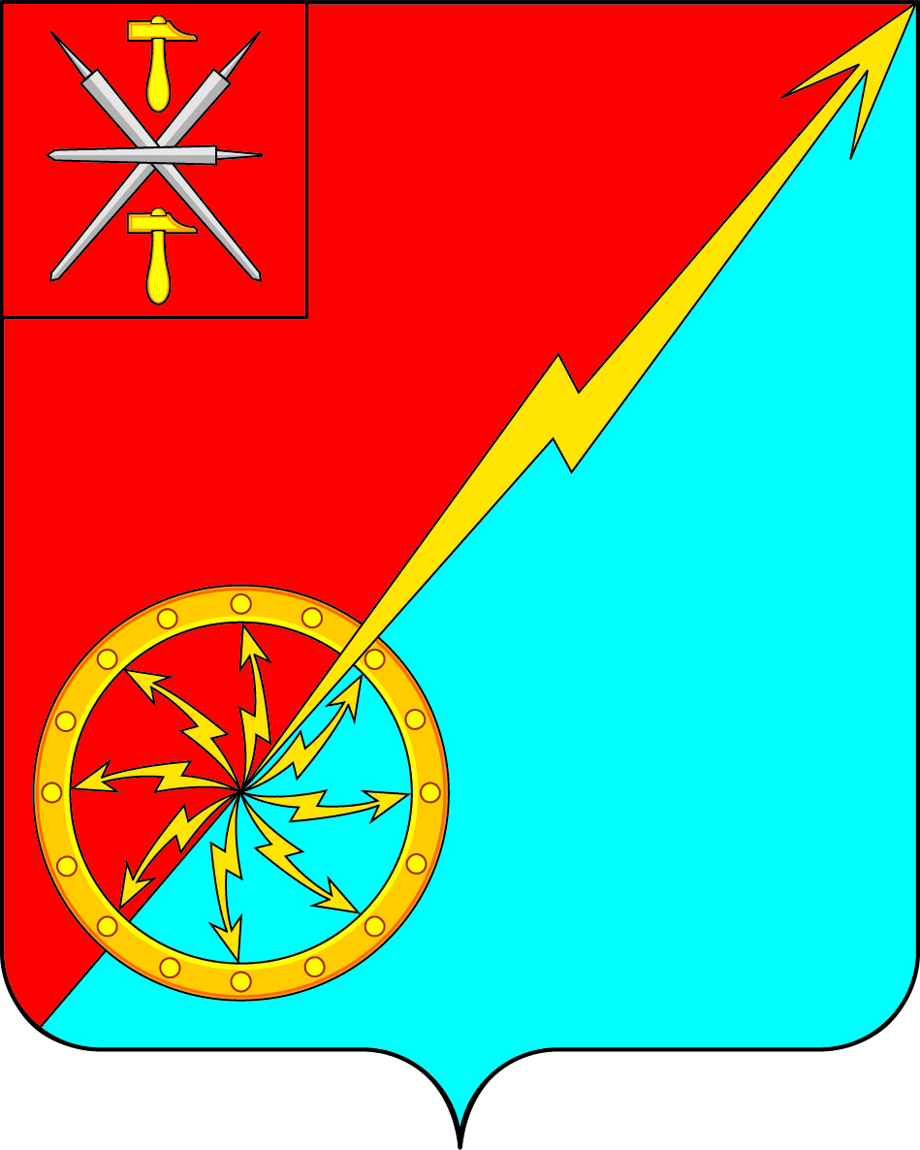

Собрание депутатов муниципального образования
город Советск Щекинского района
III созыва

РЕШЕНИЕ

от 22 декабря 2016 года № 43-126

О внесении изменений в решение Собрания депутатов муниципального образования город Советск Щекинского района
№ 10-24 от 26.08.2009 г. «О представлении гражданами, претендующими на замещение должностей муниципальной службы, и муниципальными служащими сведений о доходах, об имуществе и обязательствах имущественного характера»

Руководствуясь Указами Президента РФ от 18 мая 2009 г. N 559 «О представлении гражданами, претендующими на замещение должностей федеральной государственной службы, и федеральными государственными служащими сведений о доходах, об имуществе и обязательствах имущественного характера», 18 мая 2009 г. N 557 «Об утверждении перечня должностей федеральной государственной службы, при назначении на которые граждане и при замещении которых федеральные государственные служащие обязаны представлять сведения о своих доходах, об имуществе и обязательствах имущественного характера, а также сведения о доходах, об имуществе и обязательствах имущественного характера своих супруги (супруга) и несовершеннолетних детей», Собрание депутатов муниципального образования город Советск Щекинского района РЕШИЛО:
1. Внести в решение Собрания депутатов муниципального образования город Советск Щекинского района № 10-24 от 26.08.2009 г. «О представлении гражданами, претендующими на замещение должностей муниципальной службы, и муниципальными служащими сведений о доходах, об имуществе и обязательствах имущественного характера» изменения в части приложения 1. Приложение 1 изложить в новой редакции (приложение)
2. Контроль за выполнением настоящего решения возложить на главу администрации муниципального образования город Советск Щекинского района Н.В. Мясоедова.
3. Настоящее решение обнародовать на информационном стенде в администрации МО г. Советск Щекинского района (г. Советск, пл. Советов, д. 1) и разместить на официальном портале МО г. Советск в сети «Интернет».
4. Настоящее решение вступает в силу со дня обнародования.
Глава муниципального образования
город Советск Щекинского района Н. Б. Ермакова
Приложение
к решению Собрания депутатов
муниципального образования
город Советск Щекинского района
от 22 декабря 2016г. № 43-126

ПЕРЕЧЕНЬ

должностей муниципальной службы, при назначении на которые граждане и при замещении которых муниципальные служащие обязаны представлять сведения о своих доходах, об имуществе и обязательствах имущественного характера, а также сведения о доходах, об имуществе и обязательствах имущественного характера своих супруги (супруга)

и несовершеннолетних детей

1. Глава администрации муниципального образования.
2. Заместитель главы администрации муниципального образования.
3. Начальник отдела.
4. Начальник сектора.
5. Консультант.

